Tema 5. Criptografía.

Título: Cifrado César .

Alumno: Carla García Parra

Sumario
Objetivo. 2
Fuentes bibliográficas. 2
Material necesario. 2
Dificultades e imposibles. 2
Cuestiones. 2
Investigación. 2
Realización y resultados. 3

Objetivo.

Comprender unos algoritmos sencillos de cifrado de texto . Substitución y transposición .

Fuentes bibliográficas.
Libro de texto página 124.

Material necesario.
– obligatorio –
Listado de hardware y software.

He utilizado el programa VokoScreen para grabar, libreoffice para rellenar el documento, máquina virtual con ubuntu 20

Dificultades e imposibles.
– obligatorio –
Indicar si:
No han habido dificultades
Dificultades encontradas y solucionadas
Lo único que me ha resultado complicado es el tercer ejercicio, pero a base de intentar comandos pude realizarlo

Dificultades encontradas y no solucionadas.

Cuestiones.
Si las hay en el enunciado del libro.

Investigación.
Qué se podría haber hecho y no se ha hecho.
Qué novedades han surgido que nos interesan.

Realización y resultados.
– obligatorio –
Procedimiento y pasos realizados. Resultados obtenidos.

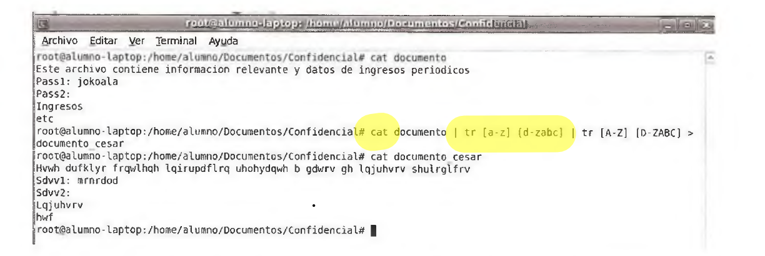

- Haciendo una rotación (desplazamiento ) de los caracteres del alfabeto ( comandos cat y tr )
  - Sólo minúsculas
sudo cat documento1a | tr [a-z] {d-zabc} > documento_1a
  - Sólo mayúsculas
sudo cat documento1b |tr [A-Z] {D-ZABC} > documento_1b
  - Ambas minúsculas y mayúsculas
sudo cat documento1c | tr [A-Z] {D-ZABC} | tr [a-z] {d-zabc} > documento_1c

- Haciendo una sustitución de las vocales por caracteres especiales ( comandos cat y tr ).
Haced una tabla de vocales con el carácter especial correspondiente y después usar los comandos.
a | @
e | $
i | %
o | #
u | *

cat documento2 | tr [aeiou] [@$%#*] | tr [AEIOU] [@$%#*] > documento_sustitucion

- Codificando un script : leerá el fichero de texto , palabra a palabra haciendo una rotación simétrica de los caracteres de la palabra . En el fichero encriptado cada palabra ocupará la misma posición que en el fichero de texto con los caracteres rotados .

Texto original: “Hola buenos días”
Criptograma: “aloH soneub saíd”
cat documento3 | bash script.sh > documentocambiado
Script utilizado → comando rev +tr con espacios \n para que se pusieran en la misma posicion

